Miércoles
17
de Marzo

Preescolar
Educación Física

Jugamos y respetamos

Aprendizaje esperado: Reconoce formas de participación e interacción en juegos y actividades físicas a partir de normas básicas de convivencia.

Énfasis: Participa en juegos donde aplica turnos de participación que le generen mayor confianza y autonomía de manera asertiva bajo las premisas del respeto.

¿Qué vamos a aprender?

Aprenderás que puedes jugar siguiendo las reglas y de esta manera evitar accidentes y convivir mejor entre todos.

Reconocerás formas de participación e interacción en juegos y actividades físicas a partir de normas básicas de convivencia.

Participarás en juegos donde aplicarás turnos de participación que te generen mayor confianza y autonomía de manera asertiva bajo las premisas del respeto.

Recuerda que para realizar estas actividades deberás usar ropa cómoda y despejar el lugar donde las vas a realizar de objetos que pudieran caer y lastimarte, no olvides estar acompañado siempre de un adulto, él o ella podrán ayudarte a desarrollar las actividades y a escribir las ideas que te surjan.

¿Qué hacemos?

Antes de iniciar con esta sesión debes preparar el cuerpo, ¡así que es momento de moverte y divertirte!

Debes de recordar que antes de comenzar una actividad, es muy importante lavarte las manos y tomar las medidas necesarias para cuidar tu salud.

Responde las siguientes preguntas, ¿Qué estas aprendiendo en esta sesión de educación física? ¿Recuerdas que has aprendido sobre la importancia de las reglas en los juegos?

Se deben respetar las reglas para convivir mejor entre todos, antes de iniciar con esta actividad, supervisa el lugar donde vas a trabajar y en lo que haces eso canta esta canción.

- Canción motriz. Busco un lugarcito chiquitito.
https://aprendeencasa.sep.gob.mx/multimedia/RSC/Audio/202011/202011-RSC-fcJGvBgpcp-Buscounlugarcito.mp3

Actividad 1

Una vez que tu espacio está despejado, divide el espacio por la mitad con una línea en el piso, para no pasar hacia el otro lado. Camina por la línea marcada en el piso la cual puedes crear con cinta adhesiva o con lo que encuentres en casa. Puedes saltar hacia adelante y hacia atrás con los pies juntos, después intenta ir más rápido.

Regla del juego: Si pierdes el equilibrio regresa al inicio.

Actividad 2

Necesitas pelotas y tubos decorados de dragones. Puedes usar otro material como pelotas de calcetines, en total deben ser 10 pelotas. Vas a pasar las pelotas hacia el otro lado de la línea con ayuda de los tubos de cartón, que son dragones.

La regla del juego, NO usar las manos.

Actividad 3

Con la ayuda de quien te acompaña, realiza esta actividad.

Deben escoger un espacio que va a representar su casa, y lo que van hacer es invadir la casa utilizando las pelotas pequeñas y las lanzas hacia el otro lado de la línea. Te debes detener cuando escuches la alerta que emite el adulto que se encuentra jugando contigo.

Regla del juego. No debes pasar hacia el otro lado de la línea y debes evitar golpear a la persona que está contigo.

Vuelve a intentar la misma actividad, pero ahora con una regla nueva. Regla, lanza las pelotas hacia arriba y así evitas golpearte con las pelotas.

Actividad 4

Para esta actividad armar una torre, por lo que vas a necesitar vasos de plástico que te funcionen como torre y pide al adulto que te acompaña que continúe jugando contigo. Cada uno arma una torre de vasos y van a tratar de derribar la torre del otro jugar con la pelota.

Recuerda que no puedes pasar hacia el otro lado de la línea y sólo puedes derribarla con las pelotas.

Has terminado las actividades, comienza a relajarte, inhalando y exhalando aire, despacio hasta que tu respiración se normalice, también es momento de tomar agua.

Ya que estas tranquilo recoge tu espacio y coloca las cosas en su lugar.

Recuerda que las reglas no hacen aburridos los juegos, las hacen más divertidos y así te cuidas tú y los demás también.

Para concluir con esta sesión recuerda que aprendiste que puedes jugar siguiendo las reglas y de esta manera evitas accidentes y convives mejor.

¡Buen trabajo!

Gracias por tu esfuerzo.

Para saber más:
Lecturas

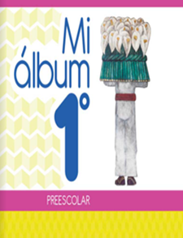
https://libros.conaliteg.gob.mx/20/K1MAA.htm

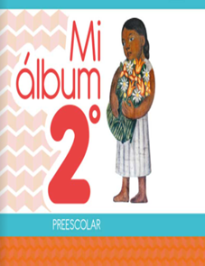
https://libros.conaliteg.gob.mx/20/K2MAA.htm

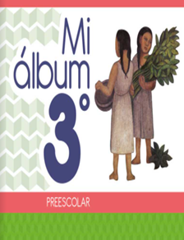
https://libros.conaliteg.gob.mx/20/K3MAA.htm

